Задание 2. Воскресенье 29.03.
Объединение «Бисероплетение».
Тема: Плетение «полотно» на капроновую нить и иглу.

Техника полотно незаслуженно считается самой сложной схемой бисероплетения для начинающих. Все потому, что с ее помощью можно сделать браслеты с именами, геометрическими узорами и любыми рисунками. На самом деле она очень проста. Для понимания она даже проще, чем все остальные.
Для начала нужно определиться с шириной фенечки. Допустим, это 9 бисерин. В этом случае нам надо нанизать на леску 10 бусинок. Последнюю мы поставим во второй ряд. Пропустим через соседнюю бусину леску (через девятую), а затем снова через нее. Нанизываем следующую бусину – повторяем все то же самое с восьмой бисеринкой. Так доходим до конца ряда и переходим к следующему.
Схема плетения фенечки из бисера полотном выглядит вот так.
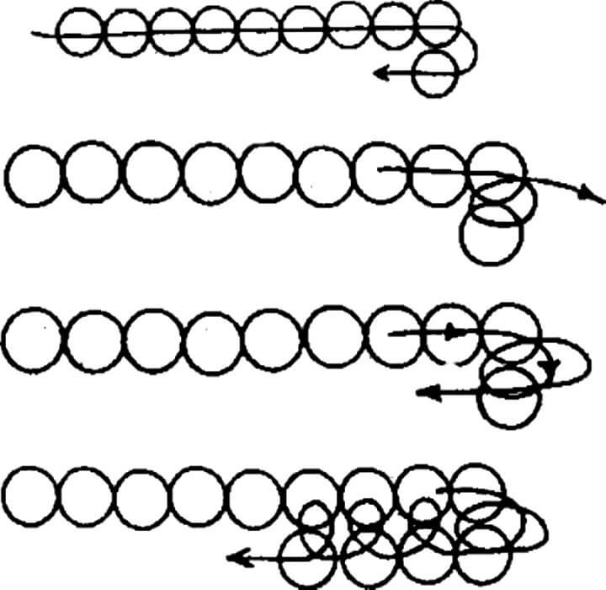

А так выглядит образец плетения «полотно» в одном цвете.

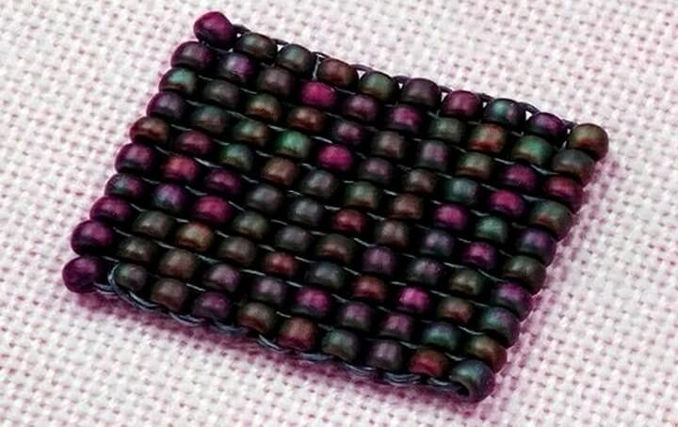

Вот такие можно сделать браслеты с именем по этой схеме.

